PALESTINA EN TIEMPOS DE JESÚS

GRUPOS SOCIO-RELIGIOSOS

PROFECÍAS MESIÁNICAS

CUADERNO DEL ALUMNO-4º ESO

NOMBRE Y APELLIDOS:

CURSO:

CENTR0:

FECHA ENTREGA EMAIL: 27 Marzo, en email:pmgongon@iesmurillo.es

PALESTINA EN TIEMPOS DE JESÚS

GRUPOS SOCIO-RELIGIOSOS
" ... Le enviaron unos fariseos y partidarios de Herodes, para cazarlo con una pregunta..." (Mc 12,13)
"...Se le acercaron unos saduceos, de los que dicen que no hay resurrección, y le preguntaron..." (Mc 12,18)

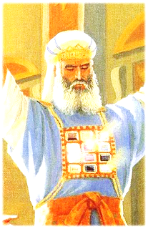
4.1. Sumo Sacerdote
Era el responsable máximo del templo y presidente del Sanedrín. Gozaba de una gran dignidad y una situación económica confortable. Pertenecía al partido saduceo y era colaboracionista con el poder romano. Su cargo era vitalicio, pero los diversos procuradores nombraban y destituían al sumo sacerdote cuando querían.

4.2. Saduceos
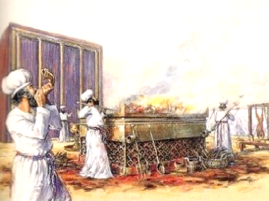
Pertenecían a la clase alta del país, aristocracia sacerdotal y grandes propietarios. Políticamente colaboraban con el poder romano, intentando mantener el orden público. Religiosamente eran muy conservadores: se atenían a la Ley antigua, no creían ni en el reino venidero ni en la resurrección.

4.3. Sacerdotes
En Israel el sacerdocio era hereditario y se adquiría por nacer en la tribu de Leví. Unos 7000 sacerdotes se encargaban de atender el templo. En general era gente pobre, vivían de las ofrendas y de oficios que se buscaban por su cuenta.
4.4. Escribas
La mayoría eran laicos. Su misión consistía en explicar y actualizar la Ley en función de los nuevos tiempos y de los problemas que se planteaban.

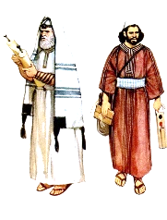
4.5. Fariseos
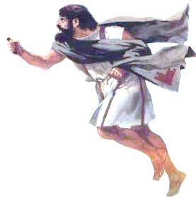
La palabra "fariseo" significa " separado". Eran hombres piadosos que conocían bien la Ley y la cumplían a rajatabla (ayunos, penitencia, oración ... ). Ejercían una enorme influencia entre el pueblo, hasta el punto de que los jefes religiosos seguían siempre sus consejos. Pertenecían a una clase media (artesanos, impuros, es decir, de los que no conocen la Ley ni la cumplen. Eran nacionalistas y hostiles a los romanos, pero no usaban la fuerza, sino que esperaban un Mesías que establecería el reino de Dios echando a los romanos del país. Se consideraban el resto de Israel y esperaban en la resurrección de los muertos.
4.6. Zelotes
Eran un movimiento extremista y armado. Su nombre significa "celosos de Dios". Pertenecían a las capas más pobres del pueblo (agricultores, jornaleros, pescadores de Galilea...). No se enfrentaban directamente con el ejército romano, sino que organizaban revueltas y asesinatos aprovechando las reuniones masivas. Solían esconderse en cuevas de Galilea y contaban con el apoyo de las clases populares. Entre los seguidores de Jesús había antiguos zelotas: Simón, el zelota, Judas Iscariote...

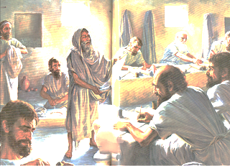
4.7. Esenios
Eran una especie de monjes que vivían en comunidad a orillas del mar Muerto, en Qumrán. Esperaban la venida de dos mesías, uno político y otro religioso, que restablecerían la justicia, el final del pecado y la restauración del imperio de Israel.

4.8. Pueblo
Era la clase social inferior, la plebe, compuesta fundamentalmente por habitantes del campo, muchas veces descendientes de extranjeros, que no conocían la Ley más que en lo fundamental y ni siquiera eso cumplían. Pertenecían a este grupo los jornaleros, curtidores, carniceros, pastores y todos aquellos cuyos oficios eran considerados impuros. Era la gran masa del país.
4.9 Marginados
En la sociedad palestina había grandes grupos marginados por distintas causas: religiosas, morales o racistas.
- Los publicanos eran marginados porque cobraban, por arriendo de los romanos, los tributos sobre las mercancías importadas. Para que les quedara algo de ganancia tenían que cobrar algo más del tributo. Cometían muchos abusos, y el pueblo en general los odiaba y los tenía por ladrones.
pequeños comerciantes ...). Los fariseos quieren estar separados de los- Algunos enfermos, sobre todo de la piel, leprosos y, de afecciones mentales o nerviosas, endemoniados se veían apartados de toda vida social, incluso de la religiosa. Los minusválidos (cojos, ciegos, paralíticos ...), frecuentemente convertidos en mendigos, eran otro tipo de marginados.
- Los gentiles (los que no son judíos) y los pecadores públicos (prostitutas, adúlteras ...) eran discriminados por motivos morales-religiosos.

4.10. Mujeres
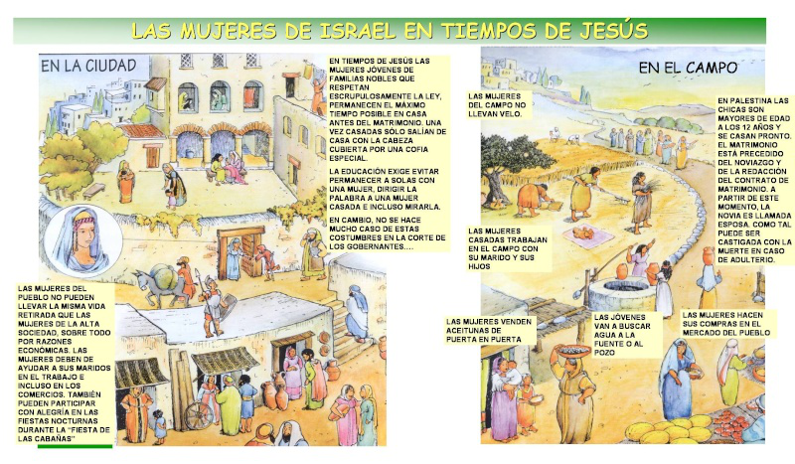
La mujer no tenía los mismos derechos civiles ni religiosos que el hombre. Una mujer dependía totalmente de su padre hasta la edad de 12 años. A esta edad, se celebraban normalmente los desposorios, y un año después tenía lugar el matrimonio. A partir de entonces la mujer pasaba a depender totalmente del marido. Éste podía divorciarse; la mujer, no. En el templo, la mujer no podía pasar del atrio reservado a los gentiles y a las mujeres. En el culto de la sinagoga no jugaba papel alguno. Solamente se limitaba a escuchar. En los juicios su testimonio no valía. En resumen, la mujer estaba considerada como menor de edad y una posesión del hombre.
Figura 1

Responde a estas preguntas sobre el texto:
¿Quién era el máximo representante del Templo?

¿Quiénes organizaban revueltas contra los romanos aprovechando reuniones masivas?

¿Hasta qué edad dependía una mujer de su padre?

¿Por qué odiaba el pueblo a los publicanos?

¿Quiénes eran los gentiles?

¿Cómo se llamaba a los estudiosos de la Biblia?

¿Qué grupo judío no creía en la resurrección?

¿A qué tribu de Israel pertenecían los sacerdotes?

¿Qué grupo judío vivía junto al Mar Muerto?

¿Qué grupo judío se caracteriza por cumplir la Ley a rajatabla?

Haz un esquema-resumen de las mujeres en tiempos de Jesús según vivieran en la ciudad o en el campo. (Figura 1, al final del texto :4.10. Mujeres)

Realiza este crucigrama sobre Palestina en tiempos de Jesús: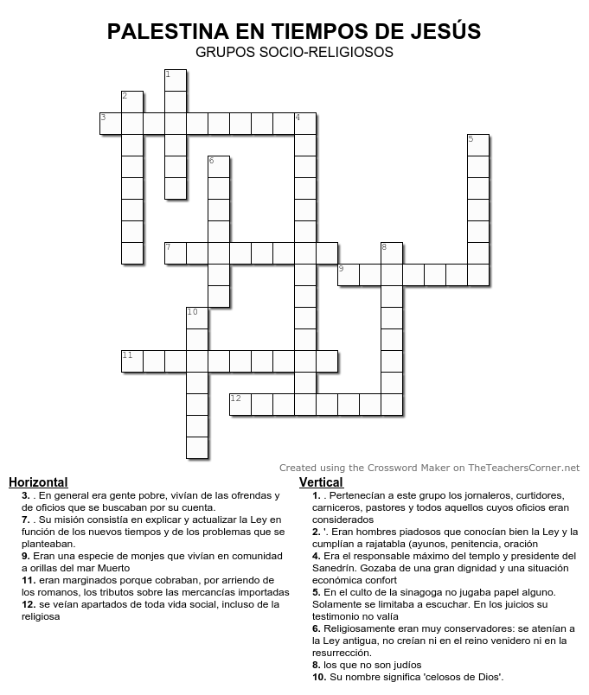

PROFECÍAS MESIÁNICAS

¿QUÉ SON LAS PROFECÍAS MESIANICAS?
Anuncios en el Antiguo testamento sobre Jesús, que se cumplirían mas tarde en el Nuevo testamento.
Profetizar significa "anunciar o predecir las cosas distantes o futuras". ¿Puede el ser humano anticipar lo que pasará mañana? ¿La semana entrante? ¿El año entrante? ¿En diez años? (Podemos pronosticar algunas cosas que posiblemente podrían ocurrir, por ejemplo: la meteorología, un resultado deportivo, ... pero decir sin duda que algo va a pasar es imposible).
Hace cientos de años Dios habló por medio de unos hombres que Él había escogido para ser sus profetas. Estos hombres tenían una responsabilidad muy grande, la de comunicar mensajes de Dios a la gente. Algunos de sus mensajes tenían que ver con la conquista de la Tierra Prometida, las plagas y desastres que iban a ocurrir allí por la desobediencia de la gente. Pero también hubo mensajes que hablaban de la venida de un "salvador" que habría de reconciliarnos con Dios. ¿Quién era ese salvador? (Jesús, el mismo Hijo de Dios).

Desarma y ordena las letras de abajo para encontrar los nombres de los profetas bíblicos; los que profetizaron el nacimiento de Jesús tienen este asterisco: *
Q U I S A L A M A _________________
I I S S A A ______________*
L J O E _______________
S O S A E_____________*
H A N M U
G A H O E ____________
M E R J E S A *
S M A O
O N J A S
C A B U H A C
Z I C R A A S A
O N I S F O S A _____
Q U I M A S E *
Z Q I L E E U E __________________
D S A B A I ___________________
L I D A N E *

Lectura:
¿Para qué Son las Profecías?
Para confirmar que Jesús es el Cristo.
Para autentificar a los profetas y apóstoles.
Para confirmar la inspiración de las escrituras.
Para dar gloria a Dios.

¿Cuántas profecías se han documentado?
Se han documentado más de 300 profecías mesiánicas en el AT. Con una probabilidad de 1 en 100.000.000.000.000.000. Isaías profetizo en el 700 AC, Zacarías en el 400 AC y Salmos 1000 años AC.

Completa el cuadro de profecías sobre Jesús.

PROFETAS

MENSAJE

LUGAR DE CUMPLIMIENTO
PROFECÍA DEL DEL AT, LIBRO Y CITA | 7:14 | 9:25 | 5:2 | 11:1

CUMPLIMIENTO EN EL NT.

LIBRO Y CITA BÍBLICA

Con estos datos completa el cuadro:
Oseas 11:1:
Mesías iba a salir de Egipto
Egipto
Mateo 2:19, 20
Miqueas 5:2:
El Mesías nacerá en Belén
Belén
Mateo 2:1
Isaías 7:14:
El Mesías nacería de una virgen.
Belén
Mateo 1:18
Daniel 9:25:
Habrá 69 semanas antes de la venida del Mesías
Belén
Lucas 2:6, 7

Investiga a través de internet: Y escribe la cita del cumplimiento del Nuevo testamento.
Profecía en el Antiguo Testamento. Cumplimiento en el Nuevo Testamento.
- Miqueas 5:1 | 1.
- Zacarías 9:9 | 2.
- Isaías 53:4 | 3.
- Isaías 53:9 | 4.
- Isaías 9:6 | 5.
- Miqueas 7:6 | 6

